19. April 2022

Grenzübergreifende Zusammenarbeit für die Natur
Die Nationalparks Gesäuse und Kalkalpen feiern dieses Jahr ihren 20. bzw. 25. Geburtstag. Eine Erfolgsgeschichte, auch in der Zusammenarbeit über Bundesländergrenzen.

Wilder Wald, der Wasserreichtum und die vom Menschen unberührte Wildnis einen die beiden Nationalparks im Norden der Steiermark bzw. Süden Oberösterreichs. Darum ist es nicht verwunderlich, dass auch das Management in vielen Bereichen im Gleichschritt geht.

Beim Projekt „Netzwerk Naturwald“ bringt man kleine „Trittsteine“, also Naturwaldzellen, zwischen den Schutzgebieten unter Vertragsnaturschutz, bei der Luchsstützung profitieren die Steirer von den in Oberösterreich ausgewilderten Luchsen und auch bei naturtouristischen Angeboten arbeiten die beiden Nationalparks eng zusammen. So wurde gemeinsam der „Luchs Trail“ entwickelt und die „Transnationalpark“, eine Bikerunde mit 240 Km, etabliert. Auch künftige Ideen gehen nicht aus. So wird an der Unterschutzstellung des in dieser Region außerordentlich dunklen Sternenhimmels gearbeitet.

„Ich bin in Radmer aufgewachsen, arbeite im Nationalparkzentrum in Molln und bin zum Skitouren gehen, wandern und klettern auch immer wieder im Gesäuse unterwegs. Für mich ist die „wilde Mitte Österreichs“ ein ganz besonderer Lebensraum. Für unzähliche Tier- und Pflanzenarten, aber auch für uns Menschen“ Nationalparkdirektor Volkhard Maier

Wer Lust hat, sich über den Nationalpark Kalkalpen aus erster Hand zu informieren, hat dazu Gelegenheit bei einem Vortrag.

Vortrag: Nationalpark Kalkalpen
Leitung: Volkhard Meier, Direktor Nationalpark Kalkalpen
Termin: Sa, 30. April 2022
Uhrzeit: 19:00 Uhr
Treffpunkt: Gasthof Hensle, St. Gallen
Kosten: Eintritt frei

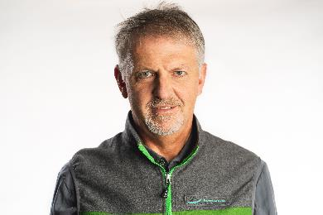
Volkhard Maier – Nationalpark Kalkalpen © Kohlmayr

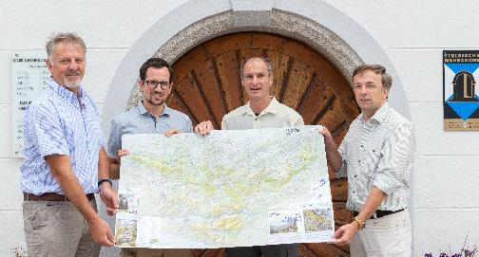
Zusammenarbeit über Bundesländergrenzen: Volkhard Maier – Nationalpark Kalkalpen, Oliver Gulas-Wöhri – Natur- und Geopark Steirische Eisenwurzen, Herbert Wölger – Nationalpark Gesäuse und Christoph Leditznig – Wildnisgebiet Dürrenstein-Lassingtal © Andreas Hollinger

Allgemeine Presseanfragen:
Andreas Hollinger, Tel: 0664-82 52 305

Fotos:
Downloadlink: https://nationalpark-gesaeuse.at/service/presse/
Rechtehinweis: Verwendung ausschließlich für Berichte im Zusammenhang mit dieser Presseinformation und unter Anführung der Bildrechte. Jede weitere Nutzung des Bildmaterials bedarf der Zustimmung der Nationalpark Gesäuse GmbH.

